**PENGUJIAN APLIKASI SISTEM PENGACAKAN LATIHAN SOAL UJIAN DENGAN SELENIUM IDE**



**NAMA : INDAH RAFNI YUNI PRATIWI**

**KELAS : B**

**NIM : 2000018095**

**PROGRAM STUDI INFORMATIKA**

**FAKULTAS TEKNOLOGI INDUSTRI**

**UNIVERSITAS AHMAD DAHLAN**

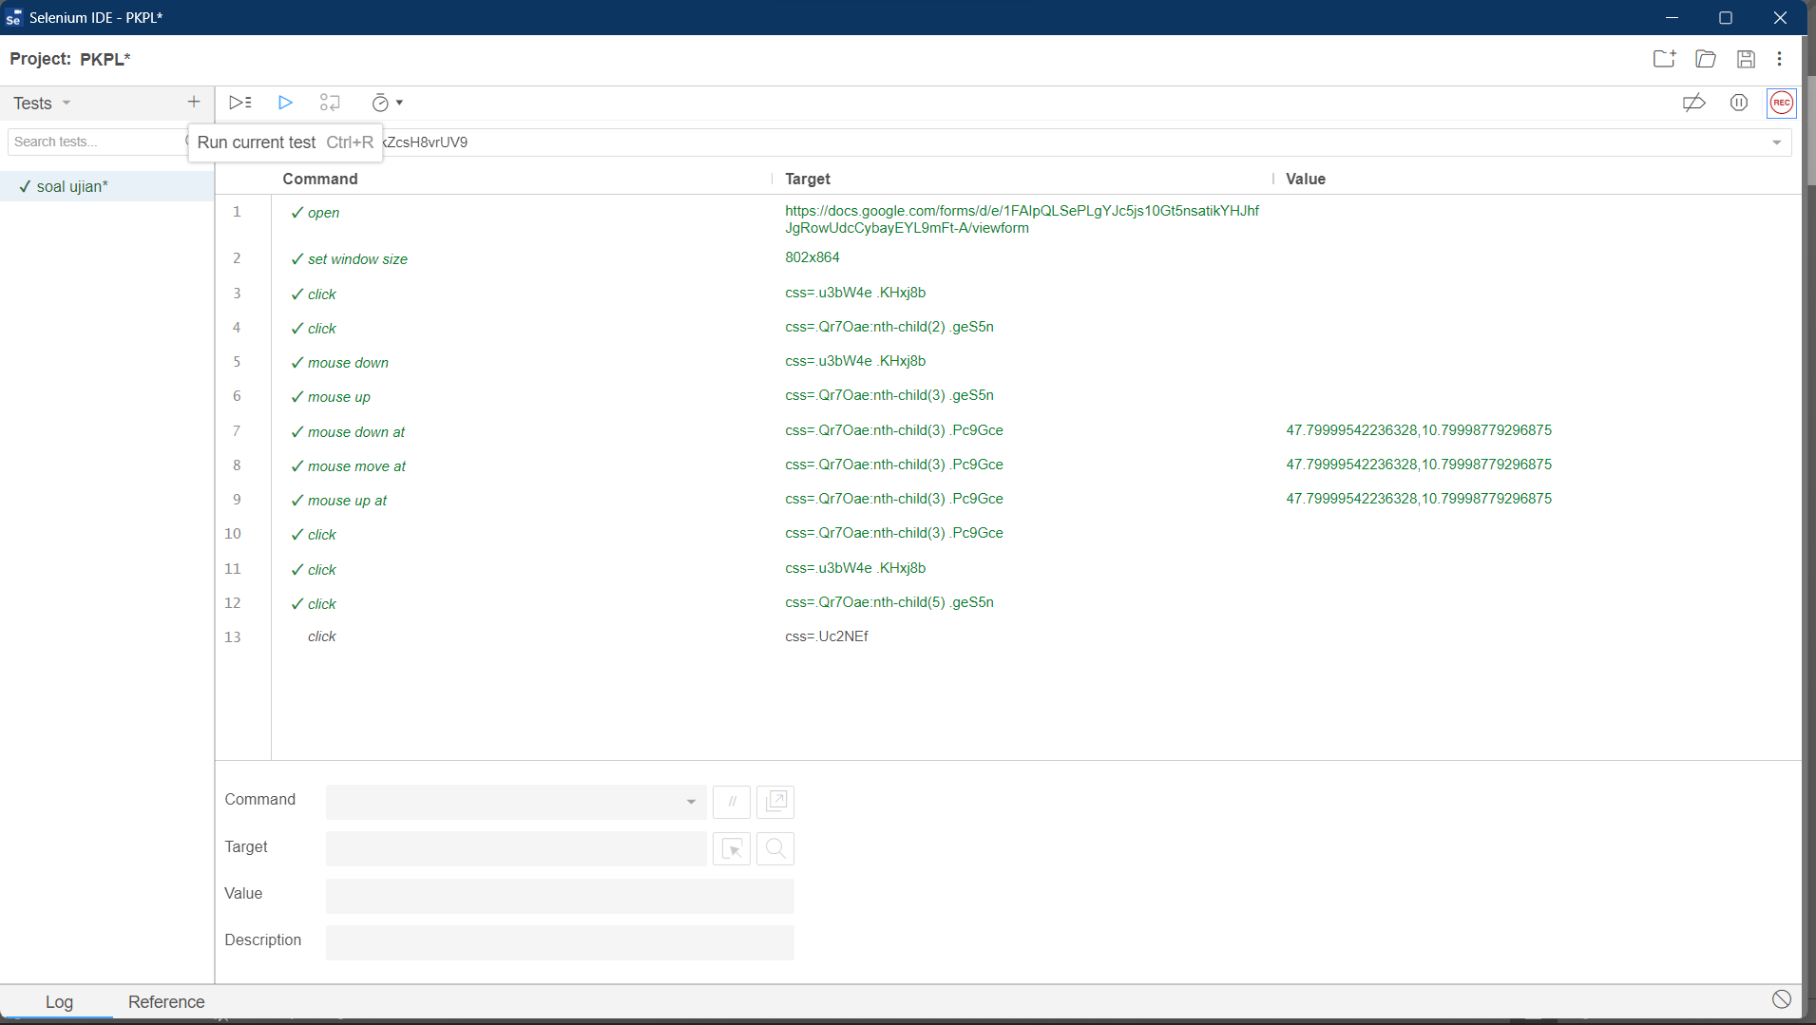

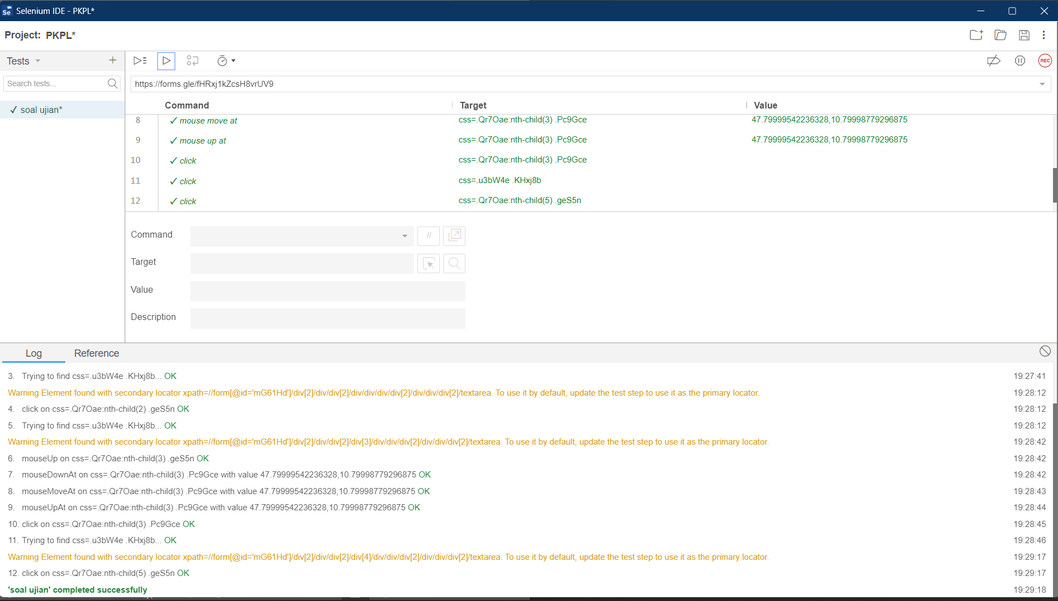

Pada pengujian aplikasi ini, terdapat beberapa Langkah pengujian. Sistem pengacakan soal ujian dengan metode linear congruent dibuat dengan menggunakan 3 hak akses yaitu user admin untuk menajemen data user, user guru, user siswa,. Dan user guru memiliki beberapa fitur yaitu manajemen data soal, data bobot soal, data pengacakan soal dan manajemen data jadwal Latihan. Terakhir adalah user siswa yang memiliki fitur view data soal yang nantinya digunakan untuk mengerjakan soal Latihan.Dan pada aplikasi ini di buat dengan mengumpulkan data guru, data soal, dan melakukan pengacakan soal. Pengumpulan data dilakukan agar sistem yang di bangun sesuai dengan kebutuhan user. Sistem pengacakan soal ujian dibangun dengan menerapkan metode linear congruet. Penerapan metode ini terdapat pada pengacakan soal yang memungkinkan untuk tidak adanya data yang terpanggil kembalisebelum data dalam database dihabiskan dulu. Pada percobaan dalampenelitian, dilakukan simulasi pada data sampel data Modulus (m) bernilai bilangan prima, pada contoh kasus nilai (m) = 439, maka m memenuhi syarat dan selanjutnyamenentukan faktor pengalinya, Faktor pengali (a) bernilai lebih besar dari

√m, pada contoh kasus nilai (a) = 250, √m 439 = 20.9, maka m memenuhi syarat dan selanjutnya menentukan nilai increment, Incrment (c)harus berangka ganjil apabila m bernilai pangkat dua, pada contoh kasusnilai (c) = 43, dan (m) = 439, maka (c) memenuhi syarat. Nilai (c) tidak boleh kelipatan dari (m), (c) = 43 dan (m) = 439, maka nilai (c) memenuhi syarat. Dan pengacakan soal akan lebih efisien apabila soal dalam database diperbanyak, dan semakin memperkecil kemungkinan soal yang akan terulang Kembali pada paket soal yang lain.

* Kebutuhan fungsional dari sistem yang di bangun

1. Sistem dapat input data admin
2. Sistem dapat update data admin
3. Sistem dapat delete data
4. Sistem dapat mengelolah input data
5. Sistem dapat mengupdate data

* REKOMENDASI HASIL UJI

1. Memperbanyak Melakukan penelitian simulasi dengan soal yang lebih variatif.
2. Memperbanyak Melakukan penelitian simulasi dengan menambah jumlah mata pelajaran yang di ujiakan sesuai dengan standar ujian nasional.
3. Lebih mencari tahu da memperbanyak Input-an jumlah soal agar lebih banyak agar kemungkinan soal terulang kembali akan semakin kecil bahkan tidak ada. Serta proporsi dari pembobotan soal akan lebih merata.